Кресла инвалидные складные
с ручным приводом

мод. Н008 (вес 23 кг) | мод. Н030C (вес 13 кг)
Подлокотники прямые, съёмные  Поворотные, съёмные ортопедические ножные опоры с упором для голени  Слева и справа рычаги стояночного тормоза  Литые резиновые шины на передних колёсах, на задних – пневматические  Ширина сиденья 465 мм | Подлокотники прямые, несъёмные  Поворотные, несъёмные ножные опоры  Слева и справа рычаги стояночного тормоза  Складная спинка  Литые резиновые шины на передних колёсах, на задних – вспененный полиуретан  Ширина сиденья 460 мм
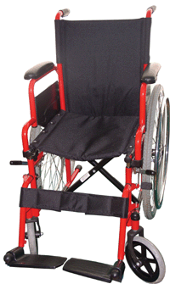  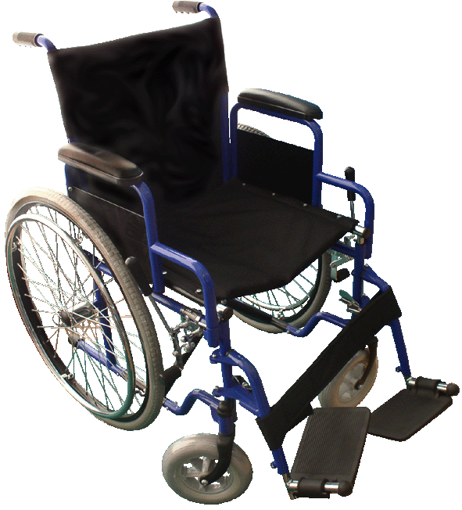 | 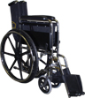  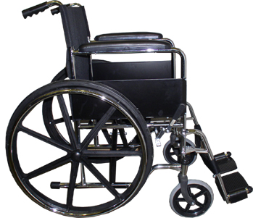  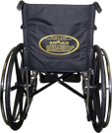
мод. Н035 (вес 20 кг) | мод. 2500 (вес 19 кг)
Подлокотники ступенчатые, съёмные  Поворотные и съёмные ножные опоры  Слева и справа рычаги стояночного тормоза  Шины из вспененного полиуретана  Ширина сиденья 460 мм | Подлокотники прямые, несъёмные  Поворотные и съёмные ножные опоры  Слева и справа рычаги стояночного тормоза  На колёсах литые резиновые шины  Ширина сиденья 450 мм

Кресла-каталки инвалидные складные

облегчённые

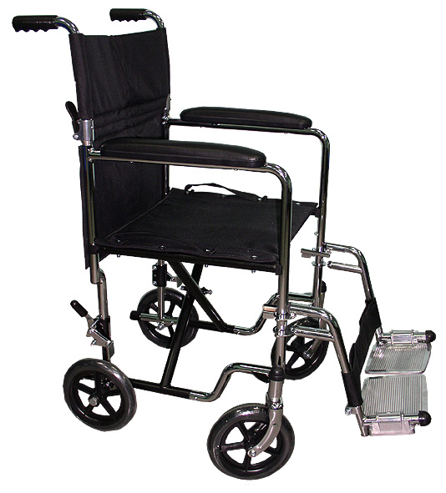 | 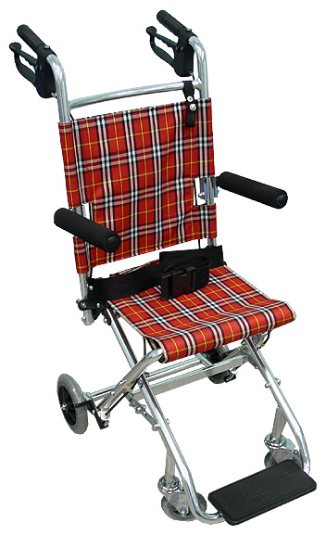
мод. 2000 (вес 13 кг) | мод. 1100 (вес 7 кг)
Подлокотники прямые, несъёмные  Поворотные, съёмные ножные опоры  Складная спинка  Слева и справа рычаги стояночного тормоза  Литые резиновые шины D 195мм  Ширина сиденья 420 мм | Подлокотники откидные несъёмные  Единая ножная опора (ступенька)  Ручки с рычагами тормоза  Литые резиновые шины D 150мм и 100мм  Ширина сиденья 300 мм  Складывается в сумку

